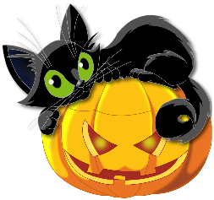
Halloween testík
- Kdy slavíme Halloween?
…………………………………………………………………………………………………………………………........
- Kdo začal slavit svátek Samhain?
…………………………………………………………………………………………………………………………………
- Jak se jmenuje kolednické pořekadlo?
…………………………………………………………………………………………………………………………………
- Kdo byl Hrozný Jack?
…………………………………………………………………………………………………………………………………
- Jaké znáš typické aktivity pro Halloween?
…………………………………………………………………………………………………………………………………
- Kde se dnes slaví Halloween?
…………………………………………………………………………………………………………………………………
6 bodů
- Nakresli Jack o´lantern 4 body

